1995
文字.語彙
（100点35分）
問題Ⅰ 次の下線をつけたことばは、どのように読になすか。その読に方をそれぞれの1、2、3、4から一つ選びなさい。
問1 会議の①途中で、社長が②突然③死亡したというニュースが伝えられ、社員は④深い悲しみに⑤沈んだ。
（1）途中 １．とちゅう ２．とうちゅう ３．どちゅう ４．どうちゅう
（2）突然 １．とうぜん ２．とうねん ３．とつぜん ４．とつねん
（3）死亡 １．しどう ２．しぼう ３．しもう ４．ししょう
（4）深い １．おもい ２．くらい ３．つらい ４．ふかい
（5）沈んだ １．いたんだ ２．ゆるんだ ３．うかんだ ４．しずんだ
問2 彼女は、①優しくユーモアがあって、②欠点の少ない人物だと③肯定的に評価されている。
（1）優しく １．さびしい ２．はげしく ３．したしく ４．やさしく
（2）欠点 １．けてん ２．けってん ３．かくてん ４．かってん
（3）肯定的に １．こんていてき ２．こんてんてきに ３．こうていてきに ４．こうてんてきに
問3 私は仕事の①都合で②帰宅時間が③不規則で、早く帰ることもあれば、④夜中になることもある。
（1）都合 １．とごう ２．とあい ３．つごう ４．つあい
（2）帰宅 １．きだく ２．きたく ３．きったく ４．きいたく
（3）不規則 １．ふきそく ２．ぶきそく ３．ふぎそく ４．ぶぎそく
（4）夜中 １．よじゅう ２．やじゅう ３．やなか ４．よなか
問4 体内を流れる①血液は、酸素や②栄養分を③供給し、いらなくなったものを④運び去る。
（1）血液 １．けついき ２．ちいき ３．けつえき ４．ちえき
（2）栄養分 １．えようぶん ２．えいようぶん ３．えようふん ４．えいようふん
（3）供給 １．きょうきゅう ２．きゅうきゅう ３．きゅうきょう ４．きょうきょう
（4）運び去る １．はこびきる ２．はこびとる ３．はこびさる ４．はこびよる
問5 ①工夫と努力を②重ねた結果、③実験はついに④成功した。
（1）工夫 １．こうふ ２．こうふう ３．くふう ４．くうふ
（2）重ねた １．つらねた ２．かさねた ３．おもねた ４．たばねた
（3）実験 １．じつけん ２．じげん ３．じっけん ４．じけん
（4）成功 １．せいこう ２．せんこう ３．せいこん ４．せんこん
問題Ⅱ 次の文の下線をつけたことばは、どのような漢字を書きますか。その漢字をそれぞれの1、2、3、4から一つ選びなさい。
問1 今の生活いつも時間に①おわれていて、②ゆたかな気持ちでは③くらせない。
（1）おわれて １．負われて ２．追われて ３．終われて ４．押われて
（2）ゆたかな １．富かな ２．福かな ３．幸かな ４．豊かな
（3）くらせない １．暮らせない ２．墓らせない ３．幕らせない ４．莫らせない
問2 ホテルに①とまるときは、②きちょうひんを③あずけたほうがいい。
（1）とまる １．停まる ２．泊まる ３．駐まる ４．留まる
（2）きちょうひん １．貴重品 ２．貴調品 ３．貴超品 ４．貴頂品
（3）あずけた １．届けた ２．貯けた ３．預けた ４．授けた
問3 仕事に失敗して①じしんを②うしなっていたが、もう一度③きかいを④あたえられて元気を取りもどした。
（1）じしん １．自信 ２．自身 ３．自針 ４．自心
（2）うしなって １．亡って ２．失って ３．絶って ４．損って
（3）きかい １．機回 ２．期会 ３．期回 ４．機会
（4）あたえられて １．備えられて ２．仕えられて ３．与えられて ４．支えられて
問4 兄は①けんちくかで、ビルの②せっけいや工事の③かんりを行う会社に④つとめている。
（1）けんちくか １．建装家 ２．建造家 ３．建築家 ４．建置家
（2）せっけい １．積形 ２．積計 ３．設形 ４．設計
（3）かんり １．官理 ２．管理 ３．菅理 ４．営理
（4）つとめて １．労めて ２．努めて ３．勤めて ４．務めて
問5 この①りょうしゅうしょの金額には②ぜいきんが③ふくまれている。
（1）りょうしゅうしょ １．料集書 ２．料収書 ３．領集書 ４．領収書
（2）ぜいきん １．政金 ２．制金 ３．税金 ４．説金
（3）ふくまれて １．含まれて ２．包まれて ３．込まれて ４．組まれて
問6 オートバイで①たいりくを②おうだんする計画が③ぐたいかすることになった。
（1）たいりく １．大陛 ２．大陸 ３．大隆 ４．大陵
（2）おうだん １．央断 ２．欧断 ３．往断 ４．横断
（3）ぐたいか １．具帯化 ２．具対化 ３．具体化 ４．具態化
問題Ⅲ 次の文の の部分に入れるのに最も適当なものを、1、2、3、4から一つ選びなさい。
（1） 日本へ出発する時が来た。
１．いきいき ２．いろいろ ３．いよいよ ４．いちいち
（2）予算が しまったので、計画は中止になった。
１．とじられて ２．こすらてて ３．にげられて ４．けずられて
（3）全国から送られた寄付け金の 使い方を検討する。
１．退屈な ２．無事な ３．有効な ４．粗末な
（4）子供が 飛び出してきたので、急ブレーキをかけた。
１．おそらく ２．いきなり ３．ぜひとも ４．めっきり
（5）テレビで新しく始まった には、有名な俳優が出ている。
１．レベル ２．モデル ３．テンポ ４．ドラマ
（6）給料は少ないし、仕事はおもしろくないし、私はこの会社に がたくさんある。
１．期待 ２．不満 ３．目標 ４．対策
（7）外国へ行っていた友達が帰ってきた。 、パーテイーを開くことにした。
１．そこで ２．つまり ３．ただし ４．すると
（8）あの店は安くておいしいと評判なので、 行ってみたいと思っています。
１．一方 ２．一部 ３．一時 ４．一度
（9）学生たちは、 興味のあるテーマについて作文を書いた。
１．おのおの ２．われわれ ３．からがた ４．ひとびと
（10）今 いる風邪は、高い熱が出る。
１．かたよって ２．つながって ３．はやって ４．やとって
（11）家具屋でつくえを買って、 もらった。
１．発達して ２．配達して ３．速達して ４．伝達して
（12）むずかしい仕事とは思わないで、 引き受けてしまった。
１．慎重に ２．適切に ３．奇妙に ４．安易に
（13）少し走っただけでそんなに疲れるなんて 。
１．だらしない ２．やかましい ３．くだらない ４．ずうずうしい
（14）私は気が 方だから、いつまででも持ちますよ。
１．遠い ２．長い ３．細い ４．遅い
（15）急ぐときほど、安全の を怠らないようにしてください。
１．確立 ２．確実 ３．確認 ４．確信
問題Ⅳ 次の（1）から（10）は、言葉の意味や使い方を説明したものです。その説明に最もあう言葉を、1、2、3、4から一つ選びなさい。
（1）例として示すために用意された品物。
１．見本 ２．手品 ３．本物 ４．例外
（2）地面が傾いているが、その傾きからが大きくない様子。
１．ゆっくり ２．なだらか ３．たいら ４．まっすぐ
（3）飛行機の中で乗客の世話をする人。
１．ウエートレス ２．スチュワーデス ３．パイロット ４．コック
（4）液体の中にほかの物質がとけている割合。
１．確率 ２．体積 ３．中性 ４．濃度
（5）強い熱の影響で皮膚に起こる症状。
１．あくび ２．けが ３．やけど ４．せき
（6）問題にならないくらい少ないようす。
１．やや ２．ほんの ３．いくぶん ４．なにぶん
（7）普通とは違った性質を持っていること。
１．面倒 ２．複雑 ３．困難 ４．特殊
（8）くちびるや歯ではさんでささえる。
１．なめる ２．しゃぶる ３．かじる ４．くわえる
（9）相手の悪いところを強く非難する。
１．責める ２．尋ねる ３．狙う ４．逆らう
（10）態度や高度が落ち着かず、注意が足りないようす。
１．あつかましい ２．とんでもない ３．そそっかしい ４．みっともない
聴解
（100点35分）
問題I
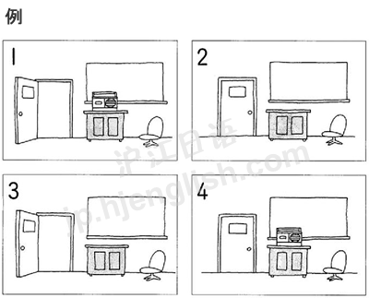
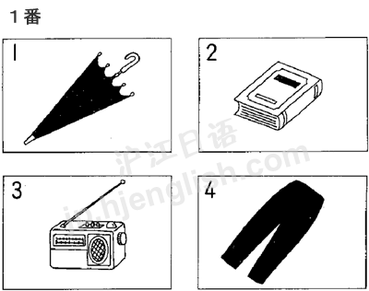
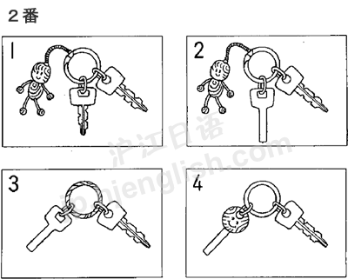
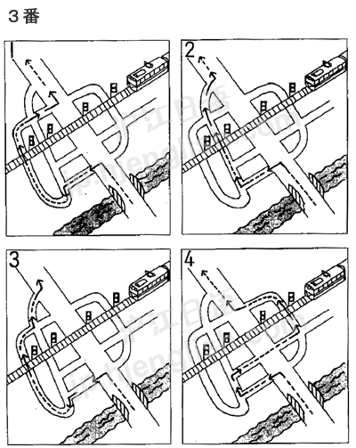
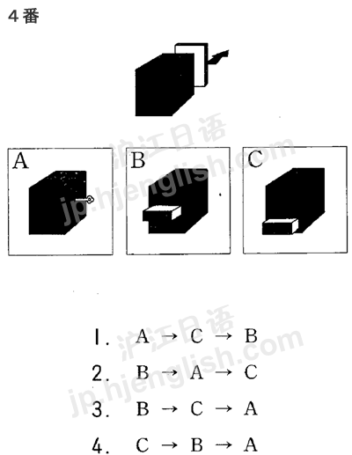
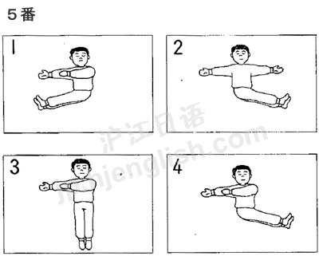
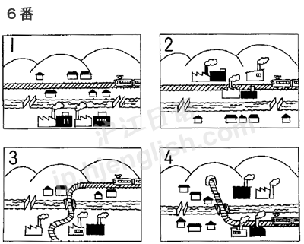
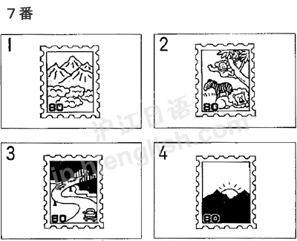
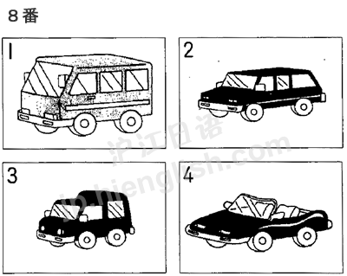
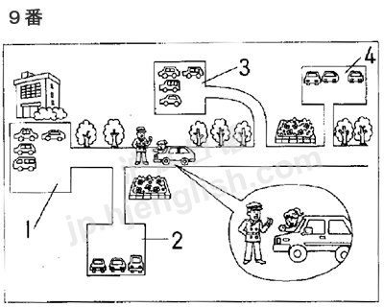
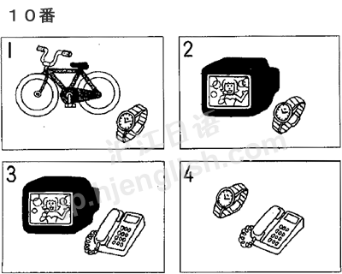
問題II 絵はありません。
読解.文法
（200点70分）
問題Ⅰ 次の文章を読んで、後の問いに答えなさい。答えは、1、2、3、4から最も適当なものを一つ選びなさい。
信頼できる友人ができないという悩みを持つ人がいる。たしかに、心から信頼できる友人を得るのはなかなかむずかしいことだ。考えみれば人生には多くの出会いがあり、知人を得るチャンスは数多くある。学校時代に席を同じくしたというだけの仲なら、それこそ①星の数ほどの出会いがある。だが、そのように数多くの人たちとであっても、その中で本当の親友呼べる人は、ごくわずかな人びとのみである。
（ ② ）、自分には絶対に本当の友人はできないものだと決めてかかるのもよくない。だいいち、友人は雑草のように、何の手を加えなくても自然に生えてくるものではなく、自分で種をまいて、水をやり肥料をやらねば育てられないものである。つまり、（ ③ ）ということだ。
④「信頼できる友人がいない」と嘆く人は、たいていの場合、この努力を怠り、自分の殻に閉じこもっていることが多い。自分から積極的に友人を得ようとするのではなく、自分の肩を優しくたたいてくれる人を待ち望んでいるだけだ。⑤それで友人ができるのなら、そんな虫のいい話はない。友人を得るためには、こちらからパフォーマンをもって、相手に近づいていく努力をしなければ決して得られるものではない。
では、どんな努力をすればいいかというと、やはり人が多く集まる場所に出かけて、多くの人と話をするのが早道だ。
私はどうやらパーテイ－が好きなようだ。少なくとも、嫌いではない。たしかに私はパーテイにお呼びがかかると、少々疲れていようが頑張って出席する。風邪などを引いて体調が悪いときでも、立ち上がれないようなとき以外はできるだけ出席する。（中略）
あなたも、何もパーテイに出席しろとは言わないが、積極的にさまざまな会合に出席してみることだ。同好会やサークル、あるいはカルチャーセンターの講座などに通ってみるのもいい。いろいろな場所に何度も足を運んで人と話をすることが、真の友人を得るきっかけになる。⑥食わず嫌いということばがあるが、黙って考えているよりは、まずは、そうした積極的な努力をすることが必要なのである。
（斉藤茂太「人間の魅力の育てる方」ダイヤモンド社による）
（注1）決めてかかる：はじめから決めてしまう
（注2）肥料：植物がよく育つように与えるもの
（注3）嘆く：悲しい気持ちを強くあらわす
（注4）パフォーマンス：人が注目するような行動
（注5）同好会：同じ趣味の人の集まり
（注6）真の：本当の
問1 ①「星の数ほどの出会い」とあるが、どのような人との出会いが星の数ほどあるのか。
１．本当の親友と呼べる人
２．同じクラスで勉強した人
３．よく知っている人
４．悩みを待つ人
問2 （ ② ）にはいる最も適当なものを選びなさい。
１．だからといって
２．したがって
３．なぜならば
４．すなわち
問3 （ ③ ）にはいる最も適当なものを選びなさい。
１．植物を育てるには、友人をた頼ってはいけない
２．友人を得るためには、本人の努力が必要だ
３．友人は雑草おように強くなければならない
４．ごくわずかの人としか友人になれない
問4 ④「「信頼できる友人がいない」と嘆く人」はどのような人か。
１．努力して相手に近づいていく人
２．自分で種をまいて、水や肥料をやる人
３．声をかけてくれるのをただ待っている人
４．いろいろなパフォーマンスが上手な人
問5 ⑤「それで友人ができるのなら、そんな虫のいい話はない。」とは。どのようなことか。
１．そんなに簡単に友人ができるものではない。
２．そのようにして友人を作るのが一番いい方法だ。
３．そのような態度から、植物に虫がついてしまうのだ。
４．そのような人は、雑草につく虫のように小さな存在だ。
問6 ⑥「食わず嫌い」とは、食べたことがないのに嫌うことという意味であるが、ここではどのような意味か。
１．積極的に友人を得ようと努力しても、なかなか友人ができない。
２．積極的に友人を得ようと努力すれば、必ず友人が得られる。
３．積極的に友人を得ようと努力しないため、人に嫌われる。
４．積極的に友人を得ようと努力せず、友人はできないと決めてかかる。
問7 信頼できる友人を得るために、筆者はどのような方法を勧めているか。
１．パーテイで優しく相手の肩をたたくこと
２．風でも、パーテイには必ず出席すること
３．人の集まるところへいき、多くの人とはなすこと
４．自分で水をやったりして植物を育てること
問題Ⅱ 次の文章を読んで、後の問いに答えなさい。答えは、1、2、3、4から最も適当なものを一つ選びなさい。
私たちのまわりを見ると、物が溢れています。（中略）しかも、ビデオ、コンパクト?デイスク、レーザー?デイスク、ファミリー?コンピユ－タ（注1）……次々と新しいものが登場してきます。“素晴らしい文明社会”といってよいでしょう。
それでは、その中で私たちは満足しているかというと、そうでもありません。もちろん、人間は欲深いですから、どんなに豊富なものに囲まれても、まだまだ欲しいという面もありますが、①いまの不満は量や新奇なものを欲しいがるのとは少し違います。
A たとえば、今では当たり前のことになりましたが、冬でもトマトやキュウリが出まわっていること。サラ ダの彩りとして、トマトを使うと、まわりの緑が引き立って美味しそうになりますから、いつでも②トマトが手に入るのは、お料理をする人間としてはうれしいことです。
B でも、私は、トマトが実をつけるには、かなりの温度充分な太陽が必要だということを知っています。ですから、冬のトマトは、石油を燃やして温室で作っていることが分かっているので、③“本物”の気がせず、ありがたいと思う一方、なんだか不満です。
C 台所の中にはプラスチック製品がたくさん。色とりどりできれいですし、割れなくて便利ですが、これもどこか“本物”でない気がします。（中略）
D これまでに“本物”という言葉をつかってきましたが、それで本物とは何かということになります。こう考えると難しいのですが、その一つに自然をうまく利用しているもの、自然とうまくとけ合うものの場合、なんとなく安心感があるといえるのではないでしょうか。
バイオテクノロジー（生物技術）は、④そのような願望（注2）を実現しようとする技術です（もちろん、現実には難しい問題がたくさんあり、直ちに夢の現実とはいきませんが）。私たち人間は、暮らしていくために食べ物、衣服、住居を必要とします。それらを何から作るか。食べ物はもちろん植物や動物、魚など、そのほとんどが生き物です。衣服も、麻木綿、毛織物に絹とすべて生物由来のもの（注3）でした。住居さえ、日本の場合木や草、紙を使ってきたのですから、これも生物を利用してきたというわけです。
このような生物依存（注4）の生活、ついこの間まで―三、四十年前ですが、それは人類の歴史の中ではこの間です―⑤そうでした。近年、石油を材料にしたプラスチックが生まれ、合成繊維（注5）が安価で大量に生産され、化学肥料が合成されるようになり、⑥私たちの生活は急速に生物離れしました。そのために、最初に書いたような豊かさが生まれたのは確かです。
（ ⑦ ）、生物はなれしたためのマイナスも少なくありません。それが、やはり自然とうまくマッチ（注6）した形で、できれば生物をもう少し上手に利用したほうがよいのではないかという気持ちを生んだわけです。⑧もう一度生物技術を見直そうということです。
（中村佳子「毎日が科学の日」講談社による）
（注1）ビデオ、コンパクト·ディスク、レーザーディスク、ファミリー·コンピュータ：新しくて便利な電気製品
（注2）願望：願いや希望
（注3）生物由来のもの：生物から作られたもの
（注4）依存：何かに頼ること
（注5）繊維：綿や絹、ウールやナイロンなどのこと
（注6）マッチする：合う
問1 問題文中のA～Dのところで、①「いまの不満」を述べていつ段落の組み合わせはどれか。
１．AとB ２．BとC ３．CとD ４．AとC
問2 ②「トマト」は日本では夏の野菜だが、いまは冬でも手に入る。そのことを筆者はどう考えているか。
１．冬のトマトはおいしいので、もっと多く作るべきだ。
２．冬のトマトは、ありがたいけれども、不満も感じる。
３．冬でもトマトが作れるのは、文明の進歩のおかげだ。
４．冬にトマトを作るのは不自然だから、やめたほうがよい。
問3 ③「“本物”の気がせず」とあるが、筆者はなぜ冬のトマトが本物の気がしないのか。
１．冬のトマトは工場で作られた化学肥料で育てるから
２．冬のトマトは色は赤くてきれいだが、まずいから
３．冬のトマトは低い温度の中で育ち、形が悪いから
４．冬のトマトは温室の中で石油を燃やして作るから
問4 ④「そのような願望」とは、何か。
１．自然を利用し、自然ととけ合い安心感を得ること
２．冬でもトマトが豊富に食べられるようにすること
３．プラスチック製品などをより多く生産すること
４．本物は何かということを明らかにすること
問5 ⑤「そうでした。」とあるが、どうだったのか。
１．生物に多くを頼る生活をしていた。
２．プラスチックや合成繊維が高かった。
３．三、四十年前はそれほど昔ではなかった。
４．バイオテクノロジーの現実は難しかった。
問6 ⑥「私たちの生活は急速に生物離れしました。」とあるが、どのようなことか。
１．室内でビデオなどを楽しむことが増え、自然に接する機械が減ること
２．人間の暮らしがコンピュータに囲まれ、ほかの人と話せなくなること
３．住居が狭くなって、自分の家で動物や植物が育てられなくなること
４．石油などから作られたものが増え、生物をあまり利用しなくなること
問7 （ ⑦ ）にはいる最も適当な語を一つ選びなさい。
１．しかも ２．そこで ３．けれども ４．したがって
問8 ⑧「もう一度生物技術を見直そう」とあるが、そう思うのはなぜか。
１．天然資源が不足し、繊維を合成する必要が生じたから
２．自然から離れたため、いろいろな問題が生じたから
３．冬にトマトを食べるような生活は、ぜいたくだから
４．自然を上手に利用して生産をもっと増やしたいから
問題Ⅲ 次の（1）から（6）の文章を読んで、それぞれの問いに対する答えとして最も適当なものを1、2、3、4から一つ選びなさい。
(1) 上智大教授(哲学)のアルフォンす?デーケンさんは毎年、一年生たちに人間学の講義をする。
50人ほどの教室を見渡しながら先生は、講義中に決して笑わない学生のリスト(注1)を作っていく。
先生だけの心覚えで、笑わないからといって落第点をつけるわけではないが。
「一年間に一度も笑わなかった学生のうちの何人かが、病気になったり、退学(注2)したり、自殺未遂(注3)をしたりします。」
笑わない学生というのは生真面目すぎて、いつも緊張しつづけている。それが肉体と精神両面の衛生によくないことを、リストは立証(注4)してみせている。
「ですから私は、[ ]、というのです」
（上前淳一郎「読むクスリ14」文芸春秋による）
(注1)リスト：名前を書いた表
(注2)退学：途中でがっごうをやめること
(注3)自殺未遂：自殺をしようとしたこと
(注4)立証：証明すること
【問い】[ ]に入る最も適当なものを一つ選びなさい
１．遊びなさい、運動しなさい
２．勉強しなさい、いい成績をとりなさい
３．笑いなさい、ユーモアを身につけなさい
４．講義に出なさい、哲学を身につけなさい
(2) 母の日(注1)の翌日、同じ幼稚園に20年間通い続けて、幼児たちに母親の顔を描いてもらっているある児童心理学者が、「子供たちの描く画に、最近二つの変化が現れた―目尻(注2)がつりあがり、口が大きくなってきた」といっていました。
子供は正直です。母親の顔から笑顔が消えて、子供を睨みつけ、大きな口を開けてがみがみと怒鳴りつける母親の顔が見えてくるようです。
（太田典生「「いい話」のおすそわけ」三笠書房による）
(注1)母の日：五月の第二日曜日で、子が母に感謝する日
(注2)目尻： 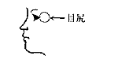
【問い】この文章で筆者が最も言いたいことは何か。
１．最近の母親は子どもをしかることが多くなった。
２．最近の母親は以前に比べて口が大きくなった。
３．最近の子どもは母親の顔の絵が上手になった。
４．最近の子どもは以前に比べて正直になった。
(3) 次の文章は男女平等に関する国民の意識調査の結果についてのべたものです。
20歳以上に人に男女の地位の平等感に関する面接調査を行った。[法律や制度上]、[家庭生活]、[社会通念(注1)·慣習(注2)·しきたり(注3)]において、それぞれの男女が感じる平等感を聞いたところ、次のことがわかった。[法律や制度上]は、女性の約55％が「男性の方が非常に優遇されている」または「どちらかといえば男性のほうが優遇されている」と考えており、「平等である」と考える女性は30．8％にとどまる。または[家庭生活]においては、男性のほうが優遇されていると感じる女性が[法律や制度上]より増加するが、同様に感じる男性は全体のほぼ半数である。さらに、[社会通念?慣習?きりたり]においては、「男性のほうが非常に優遇されている(注4)」または「どちらかといえば男性の方が優遇されている」という意見が、男女とも７０～８０％を占めている。
(注1)通念：社会一般に共通した考え
(注2)慣習：社会一般に古くから行われている習慣
(注3)しきたり：昔から伝えられているやり方
(注4)優遇されている：有利に扱われている
【問い】次のA·B·Cのグラフは、それぞれ[法律や制度上]、[家庭生活]、[社会通念·慣習·しきたり]の分野における男女の平等感を図示したものです。A·B·Cが、それぞれ、どの分野を示したものか、次の組み合わせの中で正しいものを選びなさい。
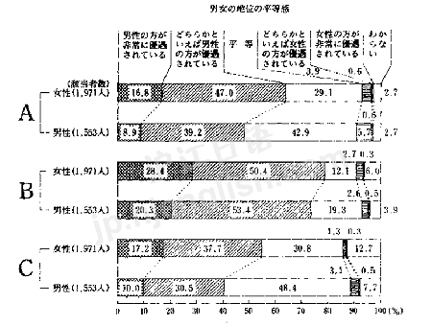
１．A：法律や制度上 B：社会通念·慣習·しきたり C：家庭生活
２．A：家庭生活 B：法律や制度上 C：社会通念·慣習·しきたり
３．A：社会通念·慣習·しきたり B：家庭生活 C：法律や制度上
４．A：家庭生活 B：社会通念·慣習·しきたり C：法律や制度上
(4) 人間の集まりが、一つの方向に偏っているのは不吉(注1)だ。いろいろあっても、全体としてのバランスの程のよさが好ましい。
ところが、一人一人が[バランスのとれた人間]になろうと、みんなが同じ姿勢をとりだすと、その集団の中にいては気づかぬかもしれぬが、外からは異様(注2)な偏った集団に見えてくる。もともと、「バランスのとれた人間」なんてものが、本当にあるものかどうか、疑わしくもある。むしろ、ひとりひとりは、[ ]、そのほうが理想だろう。
（森毅「気まぐれ数学のすすめ」青土社による）
(注1)不吉：何かよくないことが起こりそうだと感じる様子
(注2)異様：普通ではないようす
【問い】この文章の[ ]の部分には、どんな内容が入るか。
１．バランスがとれていても、集まり全体としては一つの方向に偏っている
２．バランスがとれていて、しかも集まり全体としてもバランスがとれている
３．それぞれに偏っていても、集まり全体としてみればバランスがとれている
４．それぞれに偏っていて、集まり全体としてみると一つの方向に偏っている
(5) よく知っている人が遠くに見えたとする。遠ければ遠いほど、その人は小さく見える。これはだれでもわかっていることがある。が、もし、その人が五円玉(注1)の穴の中に収まる(注2)ほどにしか見えなくても、頭の中では身長をちゃんと思い浮かべているのである。五円玉の穴の中に収まるくらい小さくなってしまったとは思わないのである。小さく見えるということが距離を感じ、頭の中でもとの大きさにちかづけて解釈しているのである。人に限らず、道の幅にしても四角や丸の形にしても、それをどんな角度からみていたとしても、元の大きさ、カラチを感じとるという習慣がついているのである。
（中谷隆夫·古川日出夫·北山誠·水戸泉「美術のとびら」日本書籍による）
(注1)五円玉：五円の硬貨
(注2)収まる：入る
【問い】「五円玉の穴の中に収まるくらい小さくなってしまったとは思わない」とあるが、それはなぜか。
１．いろいろな角度から見るから
２．元の大きさを思い浮かべるから
３．その人がよく知っている人だから
４．元の大きさがわからないから
(6) 下のA～Cは、それぞれア、イ、ウのどこかに入る文章です。
すべての商品にはカチがついている。商品の価値は高くなったり、安くなったりして毎日のように変動（注1）している。それぞれの商品の価値については、先月と比べいくら高くなったとか、あるいは前回買ったときと比べいくら安くなったとか比較することができる。
（ア）
（イ）
（ウ）
これが物価である。
A そこで、私たちの生活に必要な商品やサービスの価格を集めて、平均した価格が必要になる。
B たとえば卵や大根（注2）の価格が上がっても、一方で電卓（注3）やクオーツ時計など技術革新のめざましい（注4）分野の商品の価格が値下がりするようなことはよくあるからである。
C しかし、商品全体の価格が高くなったのか安くなったのかの判断はそれほど簡単ではない。
（日本経済新聞社編「ゼミナール日本経済入門」による）
（注1）変動する：変化する
（注2）大根：野菜の一種
（注3）電卓：小さい計算機
（注4）めざましい：すばらしい
【問い】正しい組み合わせのものを選びなさい。
１．ア：A イ：C ウ：B
２．ア：B イ：C ウ：A
３．ア：B イ：A ウ：C
４．ア：C イ：B ウ：A
問題Ⅳ 次の分の にはどんなことばを入れたらよいか。最も適当なものを1、2、3、4から一つ選びなさい。
（1） 彼は家族 、シンガポールに行くことになった。
１．としたら ２．とすれば ３．ろころに ４．とともに
（2） あの医者の 、命が助かった。
１．おかげで ２．せいで ３．くせに ４．ためで
（3） 木村さんは旅行に行く 、おみやげを買ってきてくれる。
１．とおりに ２．ばかりに ３．たびに ４．うちに
（4） この仕事は、忙しくて大変な 、給料があまりよくない。
１．かわりに ２．わりに ３．だけに ４．かぎりに
（5） いつの時代でも若者に 、新しい流行がつくりだされる。
１．かけて ２．わたって ３．よって ４．つけて
（6） あの人なら、そのようなひどいことを かねない。
１．やる ２．やら ３．やれ ４．やり
（7） あの選手は子供のころ、サッカーに スポッツらななんでも得意だったそうだ。
１．基づき ２．限らず ３．わたって ４．すぎず
（8） たばこは体に悪いと つつも、つい吸ってしまう。
１．知り ２． 知る ３．知って ４．知れ
（9） 仕事で京都に行った 高校時代の友人に会ってきた。
１．ばかり ２． とおりに ３．ついでに ４．うちに
（10） この手続きは、面倒な 時間もかかるので、皆がいやがっている。
１．ものの ２．うえに ３．うちに ４．ほどの
（11） 先日起きた事件 人々に恐怖感を与えた事件はないだろう。
１．だけ ２．こそ ３．ほど ４．ばかり
（12） この店では、特にお客に 言葉づかいや態度に注意をはらっている。
１．対する ２．ともなう ３．おける ４．基づく
（13） Ａさんは会社をやめた理由を病気のためだと言っているが、それはたんなる口実 。
１．による ２．に限らない ３．に及ぶ ４．にすぎない
（14） もう酒は飲まないと決めた 、どんなに誘われても絶対にそれを守りたい。
１．わけは ２．以内は ３．うちは ４．以上は
（15） 大都市にはゴミ処理 、地震対策、交通渋滞など、さまざまな問題がある。
１．をめぐって ２．をはじめ ３．において ４．にとって
（16） スケジュールがつまっているが、兄が結婚するので、国に ものなら帰りたい。
１．帰れる ２．帰る ３．帰りたい ４．帰ろう
（17） この試験は、年齢 、誰でも受けられる。
１．を通して ２．にかけて ３．を問わず ４．といわず
（18） 今、対策をたてないと、大事故につながる がある。
１．気味 ２． 一方 ３．おそれ ４．あまり
（19） これだけの少ない予算で作る 、せいぜいこれぐらいの料理しかできない。
１．としても ２． としたら ３．といっても ４．というより
（20） どの大学に留学しようかと、さんざん悩んだ 、Ａ大学に決めた。
１．ことに ２．ほかに ３．かぎり ４．あげく
（21） 何度も失敗をすると、また失敗をするのではないかと がちになる。
１．考え ２．考える ３．考えて ４．考えた
（22） 今回の旅行を楽しみにしていたが、母が急に入院したので、行くのを ざるおえない。
１．あきらめる ２．あきらめて ３．あきらめ ４．あきらめられ
（23） 先生、この本をあさってまでお借り よろしいでしょうか。
１．されても ２．しても ３．なさっても ４．くださっても
（24）「課長、きょうは熱があるので、 いただきたいのですが。」
「はい、わかりました。じゃ、おだいじに。」
１．休まれて ２．お休みになって ３．お休みいたして ４．休ませて
問題Ⅴ 次の文の にはどんな言葉を入れたらよいか。1、2、3、4から最も適当なものを一つ選びなさい。
（1） 始めてケーキを作ったにしては、 。
１．上手なわけですね ２．上手じゃないわけですね
３．上手にできましたね ４．上手じゃありませんね
（2） もう9時を過ぎているが、この仕事を終えるまでは 。
１．帰るわけにはいかない ２．帰らざるをえない
３．帰るよりほかはない ４．帰らないことはない
（3） ちょっとスーパーまでと言って出て行ったきり、彼女は 。
１．帰って来た ２．帰って来なかった
３．帰って来よう ４．帰って来るしかない
（4） ３Ｈでレポートを書くとは言ったものの、3日では 。
１．とても書いた ２．けっこう書けた
３．とても書けなかった ４．けっこう書かなかった
（5） 大都会は危険だと言われているが、ここは夜遅く一人で歩かないかぎり、 。
１．安全にすぎる ２．安全である
３．安全にすぎない ４．安全ではない
（6） 日本へ来てしばらくは、国へ電話はかけるまいと思っていたが、今日はさびしくてたまらず、つい 。
１．かけたかった ２．かけるべきだ
３．かけてしまった ４．かけるはずだ
問題Ⅵ 次の文の にはどんな言葉を入れたらよいか。1、2、3、4から最も適当なものを一つ選びなさい。
（1） 先週は試験勉強 。毎日、送別会や歓迎会で夜遅くまで帰れなかった。
１．どころではなかった ２．するはずではなかった
３．しかなかった ４．するべきではなかった
（2） 急に雨が降ってきた。かさも持っていないし、荷物もたくさんある。これではタクシー乗る だろう。電車に乗りたくて駅は遠いし、ほかに方法がない。
１．しかない ２．ことがない ３．わけがない ４．はずがない
（3） 東京は土地の値段がた高く、ふつうのサラリーマンが自分の家を持つことはかなりむずかしい。家を帰るとしても、それは通勤に不便な場所 。
１．ではないだろう ２．ではあるまい ３．にかぎらない ４．になるだろう
（4） 米国の心理学者によると、新しい環境に慣れるのに20歳い平均6か月、30歳で1年、40歳では3年かかるが、19歳以下だと３か月 そうです。つまり、若ければ若いほど早いと言えそうです。
１．もかかる ２．しかかからない ３．は必要だ ４．では十分でない

